|  |  |  |  |  |  |  |  |  |  |  |  |
| --- | --- | --- | --- | --- | --- | --- | --- | --- | --- | --- | --- |
| |  |  |  | | --- | --- | --- | |  |  |  | | МИНОБРНАУКИ РОССИИ | | | | Федеральное государственное бюджетное образовательное учреждение  высшего образования  **«МИРЭА – Российский технологический университет»**  **РТУ МИРЭА** | | |   Институт Информационных технологий | |  |
|  | |  |
| Кафедра инструментального и прикладного программного обеспечения | |  |
|  |  | |
|  |  | |

|  |  |  |
| --- | --- | --- |
| **ПРАКТИЧЕСКАЯ РАБОТА №3** | | |
| **по дисциплине** | | |
| **«Технологии обработки транзакций клиент-серверных приложений»** | | |
|  | | |
| Выполнил студент группы ИКБО-20-19 | Анваржонов Ж Т | |
| Принял ассистент кафедры ИиППО | | Белолипцев М.А. |

|  |  |  |
| --- | --- | --- |
| Практическая работа выполнена | «__»_______2022 г. | *(подпись студента)* |
|  |  |  |
| «Зачтено» | «__»_______2022 г. | *(подпись руководителя)* |

Москва 2022

**Ход выполнения работы:**

1. В первом сеансе начните новую транзакцию с уровнем изоляции Serializable. Вычислите количество заказов с суммой 20 000 рублей.

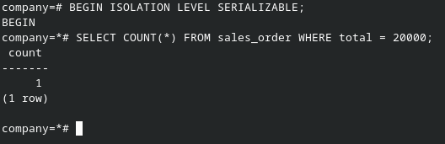

1. Во втором сеансе начните новую транзакцию с уровнем изоляции Serializable. Вычислите количество заказов с суммой 30 000 рублей.

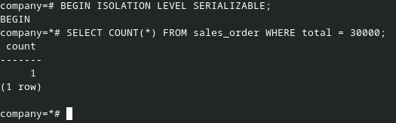

1. В первом сеансе добавьте новый заказ на 30 000 рублей и снова вычислите количество заказов с суммой 20 000 рублей.
2. 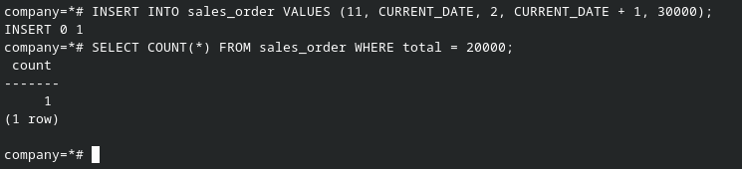Во втором сеансе добавьте новый заказ на 20 000 рублей и снова вычислите количество заказов с суммой 30 000 рублей.
3. 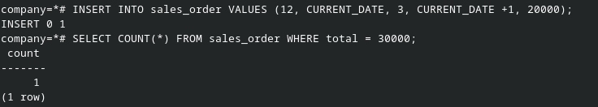Зафиксируйте транзакции в обоих сеансах.



Р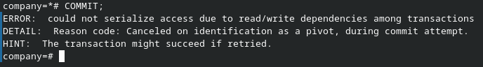езультат соответствует ожиданиям, так как работа выполнена на уровне изоляции Serializable. В каждой транзакции было зафиксировано состояние БД на момент начала транзакции. Появилась ошибка о неудаче сериализации из-за существующих зависимостей между параллельными транзакциями. Это произошло, так как в ходе последовательного выполнения транзакций мы можем получить либо 1 заказ на 20 000, либо на 30 000. Другие транзакции не могут вставлять новые строки со значениями ключа, которые входят в диапазон ключей, считываемых инструкциями текущей транзакции, до ее завершения.

**Вывод:**

В ходе данной практической работы были получены практические навыки работы с сериализацией в СУБД PostgreSQL при помощи консоли.